PRIMERA ENTREGA TP FINAL
  - Alumno: Agustin De Roo
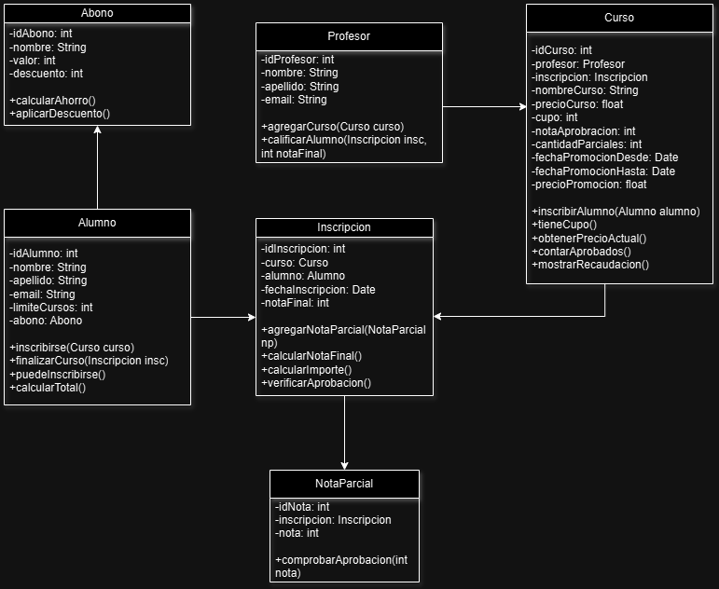
El problema elegido para el TP Final fue el tema 8: Sistema de Alumnos.

